采购包1：徐州佳路商贸有限公司
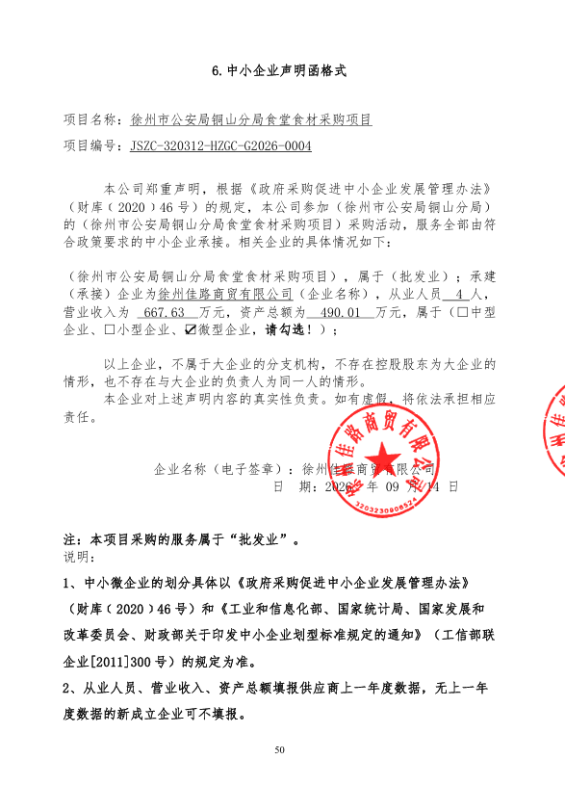
采购包2：徐州市芳晟绿色生态农业有限公司
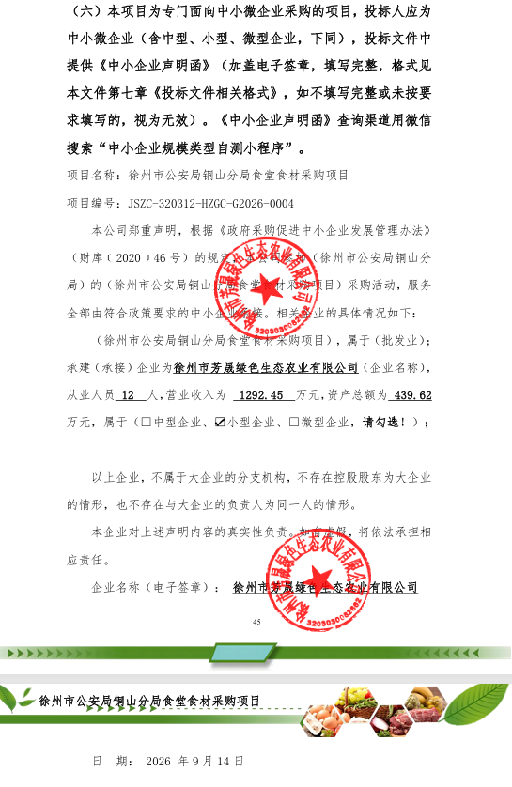
采购包3：南京熙淳电子商务有限公司
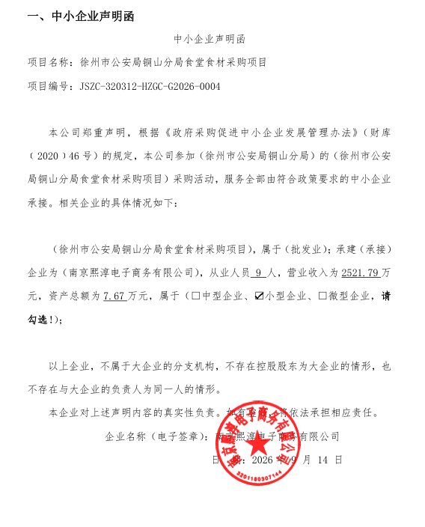
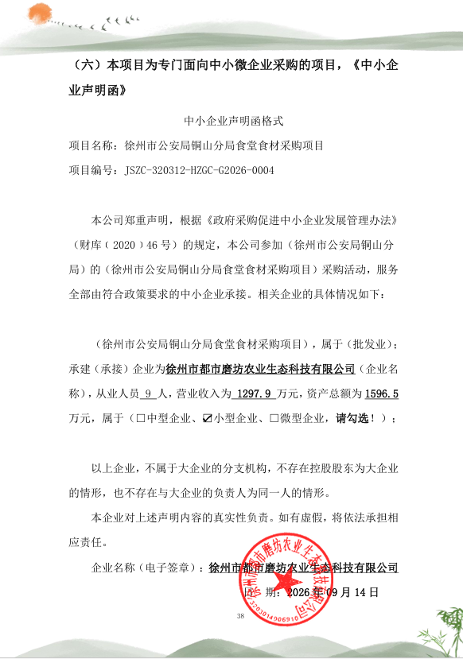
采购包4：徐州市都市磨坊农业生态科技有限公司

